Característica de los siguientes equipos:

Torre de destilación
La destilación es un método para separar los componentes de una solución; depende de la distribución de las sustancias entre una fase gaseosa y una líquida, y se aplica a los casos en que todos los componentes están presentes en las dos fases. En vez de introducir una nueva sustancia en la mezcla, con el fin de obtener la segunda fase (como se hace en la absorción o desorción de gases) la nueva fase se crea por evaporación o condensación a partir de la solución original.

Con objeto de aclarar la diferencia entre la destilación y las otras operaciones, se va a citar algunos ejemplos específicos. Cuando se separa una solución de sal común en agua, el agua puede evaporarse completamente de la solución sin eliminar la sal, puesto que esta última, para todos los fines prácticos, casi no es volátil en las condiciones predominantes. Esta es la operación de evaporación.

Por otra parte, la destilación se refiere a separar soluciones en que todos los componentes son apreciablemente volátiles. A esta categoría corresponde la separación de los componentes de una solución líquida, de amoniaco y agua. Si la solución de amoniaco en agua se pone en contacto con aire, el cual es básicamente insoluble en el líquido, el amoniaco puede desorberse, pero entonces el amoniaco no se obtiene en forma pura, porque se mezcla con el vapor de agua y el aire. Por otra parte, aplicando calor, es posible evaporar parcialmente la solución y crear, de esta forma, una fase gaseosa que consta únicamente de agua y amoniaco. Y puesto que el gas es más rico en amoniaco que el líquido residual, se ha logrado cierto grado de separación.

Mediante la manipulación adecuada de las fases, o mediante evaporaciones y condensaciones repetidas, es generalmente posible lograr una separación tan completa como se quiera y recobrar, en consecuencia, los dos componentes de la mezcla con la pureza deseada.

Dicho lo anterior, Una columna de destilación simple es una unidad compuesta de un conjunto de etapas de equilibrio con un solo alimento y dos productos, denominados destilado y fondo. Incluye, por lo tanto, una etapa de equilibrio con alimentación que separa dos secciones de etapas de equilibrio, denominadas rectificación y agotamiento.

Se requiere de un dispositivo, como un rehervidor, donde se transfiera calor al líquido que emerge de la etapa de equilibrio correspondiente al fondo de la columna para vaporizarlo parcialmente, de tal manera que la fracción vaporizada se recircula al fondo de la columna y se mantenga en un flujo ascendente a través de la columna. La fracción no vaporizada se remueve como producto de fondo.

El vapor que emerge de la etapa superior de la sección de rectificación es condensado, y el líquido resultante se divide en dos fracciones. Una fracción se remueve como el producto de tope o destilado. La otra fracción líquida, denominada reflujo, se recircula al tope de la columna y se mantiene en un flujo descendente a través de ella, estableciendo el contacto requerido con la fase vapor ascendente para la transferencia de masa deseada en cada una de las etapas de equilibrio líquido - vapor.

En la gran mayoría de columnas de destilación, el rehervidor es parcial pero el condensador puede ser total o parcial. Un condensador es total cuando todo el vapor del tope de la columna es completamente condensado, en el caso contrario se conoce como un condensador parcial. Si toda la fracción condensada se recircula a la columna se dice que la columna opera a reflujo total. Las columnas de destilación complejas muestran una configuración diferente a las columnas simples. Por ejemplo, varias corrientes de alimento o varias corrientes de productos laterales.

A continuación se analizan algunos casos de columnas de destilación con diferencias como el número de corrientes de alimento, el número de corrientes laterales y el tipo de condensador:

Operación de una sola etapa-evaporación instantánea

La evaporación instantánea o destilación en el equilibrio como algunas veces se llama, es una operación de una sola etapa en donde se evapora parcialmente una mezcla líquida, se permite que el vapor alcance el equilibrio con el líquido residual y se separan y eliminan del aparato las fases vapor y líquido resultante. Puede llevarse a cabo por lotes o en forma continua.

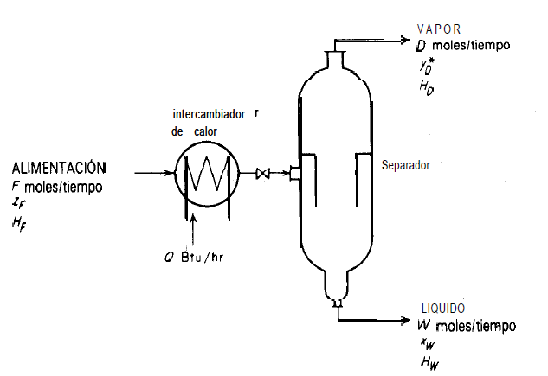
Figura 1 Evaporación instantánea continua.

En la figura 1 se muestra de modo esquematice un diagrama típico de flujo para la operación continua. Aquí, el líquido alimentado se calienta en un intercambiador de calor tubular tradicional o pasándolo a través de los tubos calientes de un horno de combustible. Entonces, se reduce la presión, el vapor se forma adiabáticamente a expensas del líquido y la mezcla se introduce en un tanque de separación vapor-líquido. El separador que se muestra es del tipo ciclón, en donde la alimentación se introduce tangencialmente en un espacio anular cubierto.

La parte líquida de la mezcla se arroja mediante fuerza centrífuga hacia la pared externa y sale por el fondo, mientras que el vapor sube a través de la chimenea central y sale por la parte superior. Entonces, el vapor puede pasar a un condensador, el cual no se muestra en la figura. En particular para la evaporación instantánea de una sustancia volátil a partir de una sustancia relativamente no volátil, la operación en el separador puede llevarse a cabo a presión reducida, pero no tan baja que el agua ordinaria de enfriamiento no condense el producto evaporado.

El producto, D moles tiempo, más rico en la sustancia más volátil, es en este caso totalmente un vapor. El balance de materia y el de entalpía son:
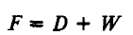(EC.1)
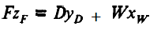(EC.2)
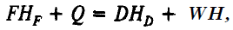(EC.3)

Resolviendo estas ecuaciones simultáneamente, se tiene:

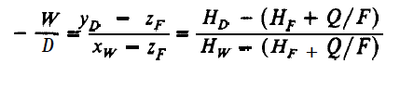(EC.4)
Sobre el diagrama Hxy esto representa una línea recta a través de los puntos de coordenadas (HD,YD) que representan a D, (HW,YW) que Representan a W y (HF+ Q/F, ZF) que representa la mezcla de alimentación después que abandona el intercambiador de calor de la figura 1.
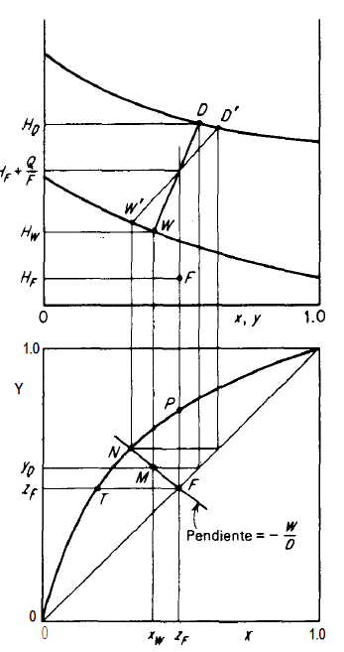
Figura 2 Evaporación instantánea.
En la parte superior de la figura 2 esto se muestra como la línea D W. Los dos miembros del lado izquierdo de la ecuación (4) representan la línea usual de operación en una sola etapa sobre las coordenadas de distribución, con pendiente negativa como para todas las operaciones de una sola etapa (a corriente paralela) pasando a través de las composiciones que representan a las corrientes entrante y saliente, puntos F y M sobre la figura inferior. Si las corrientes efluentes estuviesen en equilibrio, el dispositivo sería una etapa ideal y los productos D’ y W’ estarían sobre una línea de unión en la figura superior y sobre la curva en el equilibrio en N en la figura inferior. El vapor más rico, pero en cantidad infinitesimal, es el correspondiente a P en el punto de burbuja de la mezcla alimentada; y el líquido más pobre, también en cantidad infinitesimal, es el correspondiente a T en el punto de rocío de la mezcla alimentada. Las composiciones de los productos reales estarán entre estos límites, según el grado de evaporación de la mezcla alimentada y la eficiencia de la etapa.

Condensación parcial
Todas las ecuaciones se aplican igualmente bien para el caso en que la mezcla alimentada sea un vapor y en que se tome como negativo Q, el calor eliminado en el intercambiador de calor para producir la condensación incompleta. En la parte superior de la figura 2 el punto F es entonces o bien un vapor saturado, o bien un vapor sobrecalentado.

La operación de destilación fraccionada
Con la finalidad de entender cómo se lleva a cabo esta operación, analiza la relación de los absorbedores-rehervidores; Como el líquido que sale por el fondo de un absorbedor está, en el mejor de los casos, en equilibrio con la mezcla de alimentación y puede, por lo tanto, contener concentraciones elevadas del componente volátil. Los platos en los absorbedores-rehervidores, instalados debajo del punto de alimentaci6n, se proveen con vapor generado en un rehervidor para desorber el componente volátil del líquido.

Este componente entraba en el vapor y abandonaba la torre por la parte superior. La sección superior de la torre servía para lavar el gas y eliminar el componente menos volátil, el cual entraba en el líquido y abandonaba la torre por el fondo. Lo mismo ocurría con la destilación. Obsérvese la figura 3 Aquí, la mezcla de alimentación se introduce de modo más o menos centrado en una cascada vertical de etapas. El vapor que se eleva en la sección arriba del alimentador (llamada la sección de absorción, enriquecedora o rectificadora) se lava con el líquido para eliminar o absorber el componente menos volátil. Como en este caso no se agrega ningún material extraño, como en el caso de la absorción, el líquido de lavado se obtiene condensando el vapor que sale por la parte superior, enriquecido con el componente más volátil.

El líquido devuelto a la parte superior de la torre se llama reflujo y el material que se elimina permanentemente es el destilado, que puede ser un vapor o un líquido, enriquecido con el componente más volátil. En la sección debajo del alimentador (sección desorbedora o agotamiento), el líquido se desorbe del componente volátil mediante vapor que se produce en el fondo por la evaporación parcial del líquido en el fondo en el rehervidor. El líquido eliminado, enriquecido con el componente menos volátil, es el residuo o fondos.

Dentro de la torre, los líquidos y los vapores siempre están en sus puntos de burbuja y de rocío, respectivamente, de manera que las temperaturas más elevadas se encuentran en el fondo y las menores’ en la parte superior. Todo el arreglo se conoce como fraccionador. Las purezas obtenidas Para los dos productos separados dependen de las relaciones líquido/gas utilizadas; debe establecerse el número de platos ideales suministrados por las dos secciones de la torre y la relación entre éstos, Sin embargo, el área de la sección transversal de la torre depende completamente de la cantidad de los materiales que se manejen.

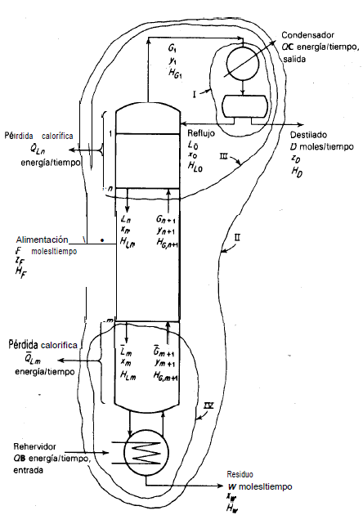
Figura 3 Balances de materia y entalpía de un fraccionador.
Balance de entalpía total

En la figura 3 los platos ideales están numerados desde la parte superior hacia abajo; generalmente, los subíndices indican el plato a partir el cual se origina la corriente: por ejemplo, L, es moles de líquido/tiempo que caen del plato n. Una línea sobre esta cantidad indica que se refiere a la sección de la columna debajo del punto de alimentación. El producto destilado puede ser líquido, vapor o una mezcla. Sin embargo, el reflujo debe ser líquido. La relación molar entre el reflujo y el destilado separado es la relación de reflujo, algunas veces llamada relación de reflujo externo;
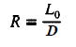(EC.5)

que se especifica de acuerdo con los principios que se establezcan posteriormente Considérese el condensador, entorno 1 (figura 3). Un balance total de materia es:

(EC.6)

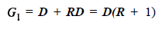(EC.7)

Para la sustancia A
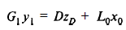(EC.8)

Las ecuaciones (6) a (8) establecen las concentraciones y cantidades en la parte superior de la torre. Un balance de entalpía, entorno 1,
(EC.9)

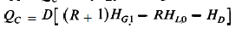(EC.10)
Proporciona la carga termita del condensador. Entonces, el calor del rehervidor se obtiene mediante un balance completo de entalpía en todo el aparato, entorno II:
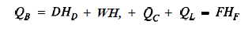(EC.11)

En donde QL es la suma de todas las pérdidas de calor. Frecuentemente, la economía de calor se obtiene mediante un intercambio de calor entre el residuo que sale como producto, y que sale de la columna en su punto de, burbuja, y la mezcla alimentadora, con el fin de precalentar dicha mezcla. La ecuación (11) aún se aplica, siempre y cuando cualquier intercambiador esté incluido en el entorno II. Se van a utilizar dos métodos para desarrollar la relación entre los números de platos, las relaciones líquido/vapor y las composiciones del producto. El primer método, el método de Ponchon y Savarit es riguroso y puede usarse en todos los casos, pero requiere datos detallados de entalpía para poderse aplicar. El segundo, el método de McCabe Thiele, una simplificación que sólo requiere los equilibrios de concentración, es menos riguroso pero adecuado para muchos fines.

Torres de varias etapas (platos) método de Ponchon y Savarit
Este método se va a desarrollar inicialmente para el caso en que se tengan pérdidas despreciables de calor.

La sección de enriquecimiento
Considérese la sección enriquecedora a través del plato n, entorno III, figura 3. El plato n es cualquier plato en esta sección. Los balances de materia para la sección, para la materia total, son:
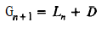(EC.12)
Y para el componente A,
(EC.13)
(EC.14)
El lado izquierdo de la ecuación (14) representa la diferencia en el flujos del componente A, de arriba hacia abajo, o el flujo neto hacia arriba. Puesto que el lado derecho es constante para una destilación dada, se tiene que la diferencia, o flujo neto de A hacia arriba, es constante, independientemente del número de platos en esta sección de la torre; además, es igual al flujo permanentemente eliminado en la parte superior.
Un balance de entalpía, entorno III, con pérdida despreciable de calor, es;

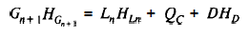 (EC.15)

Sea Q’ el calor eliminado en el condensador y el destilado eliminado permanentemente, por mol de destilado. Entonces;

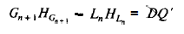(EC.16)

El lado izquierdo de la ecuación (16) representa la diferencia en el flujo del calor, de arriba hacia abajo, o el flujo neto hacia arriba. Puesto que el lado derecho es constante para un conjunto dado de condiciones, entonces la diferencia o flujo neto de calor hacia arriba es constante, independientemente del número de platos en esta sección de la torre e igual al flujo de calor eliminado permanentemente en la parte superior con el destilado y en el condensador.

La eliminaci6n de D entre las ecuaciones (12) y (13) y entre las ecuaciones (12) y (16) da:
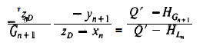(EC.17)
Se llama la relación de reflujo interno. En el diagrama Hxy, la ecuación (17) es la ecuación de una línea recta que pasa a través de en en en. El último se conoce como un punto de diferencia, puesto que sus coordenadas representan diferencias en flujos respectivos:

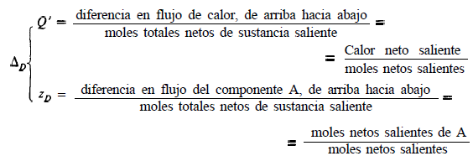(EC.18)

Entonces representa una corriente ficticia, de igual cantidad que el flujo neto hacia afuera (en este caso, D) y de propiedades tal que;

(EC.19)

En el diagrama xy, la ecuación (17) es la ecuación de una línea recta de pendiente a través de y o. Estas están graficadas en la figura 4 en donde se muestran ambos diagramas.

La figura 4 se trazo para el caso de un condensador total. En consecuencia, el destilado D y el reflujo LO tienen coordenadas idénticas y se graficaron en el punto D. La ubicación mostrada indica que están por debajo del punto de burbuja. Si estuviese en el punto de burbuja, D estaría sobre la curva de líquido saturado.
El vapor saturado GI del plato superior, cuando está totalmente condensado, tiene la misma composición que D y Lo El líquido L1 que abandona el plato a en equilibrio con GI y se localiza al final de la línea de unión 1. Puesto que la ecuación (17) se aplica a todos los platos en esta sección, G2 puede localizarse sobre la curva de vapor saturado mediante una línea trazada desde L1 hasta ∆D; la línea de unión 2 a través de G2 localiza L2, etc. Por lo tanto, las líneas de unión alternadas (cada una representa a los efluentes de un plato ideal) y las líneas de construcción a través de ∆D proporcionan los cambios graduales de concentración que ocurren en la sección enriquecedora. Las intersecciones de las líneas que salen de ∆D con las curva de entalpía a saturación, como los puntos G3 y L2, cuando se proyectan en el diagrama inferior, producen puntos tales como P.

Estos a su vez, producen la curva de operación CP, que pasa a través de y = x = zD. Las líneas de unión, cuando se proyectan hacia abajo, producen la curva de distribución en el equilibrio; entonces se vuelve obvia la naturaleza gradual de los cambios en la concentración con el número de platos. El punto de diferencia ∆D se utiliza de esta forma para todos los platos en la sección enriquecedora y se trabaja en forma descendente hasta que se alcance el plato alimentador.
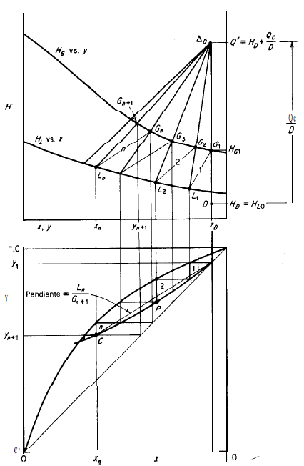
Figura 4 Sección de enriquecimiento, condensador total, reflujo debajo del punto de formación de burbuja.
Torres de varias etapas (platos). El método de Mccabe-Thile
Este método, aunque menos riguroso que el de Ponchon y Savarit, es muy útil, puesto que no requiere datos detallados de entalpía. Si estos datos se tienen que aproximar a partir de información fragmentaria, se pierde mucha de la exactitud del método de Ponchon-Savarit, en cualquier caso. Excepto cuando las pérdidas de calor o los calores de solución son extraordinariamente grandes, el método de McCabe-Thiele se adecua a la mayoría de los fines. Su adecuación depende de que, como aproximación, las líneas de operación sobre el diagrama xy puedan considerarse rectas para cada sección de un fraccionador entre puntos de adición o eliminación de corrientes.

Sección de enriquecimiento
Considérese una sección del fraccionador totalmente debajo del punto de introducción de la mezcla de alimentación, tal como se muestra esquemáticamente en la figura 5a El Condensador elimina todo el calor latente del vapor principal, pero no enfría más el líquido resultante. Por lo tanto, los productos del reflujo y destilado son líquidos en el punto de burbuja y . Puesto que el líquido, L moles/h, que cae de cada plato y el vapor, G moles/h, que asciende de cada plato son constantes si se mantienen las suposiciones simplificadoras usuales, no se necesitan los subíndices para identificar la fuente de estas corrientes.

Sin embargo, las composiciones cambian. Los platos que se muestran son platos teóricos, de forma que la composición Yn. Del vapor del plato n-simo está en equilibrio con el líquido de composición Xn. que sale del mismo plato. Por lo tanto, el punto (Xn ,Yn) sobre coordenadas x, y, cae sobre la curva en el equilibrio.

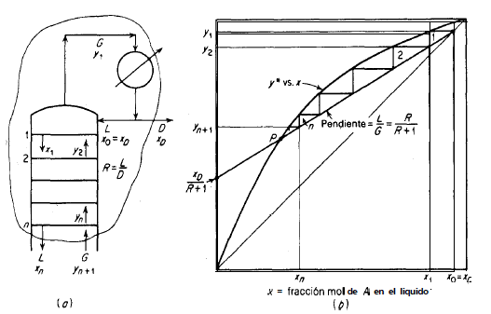
Figura 5 Sección de enriquecimiento.
Un balance total de materia para el entorno en la figura es:
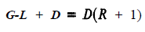(EC.20)
Para el componente A,
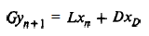(EC.21)
De donde la línea de operaci6n de la sección de enriquecimiento es:
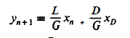(EC. 22)
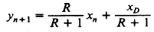(EC. 23)
Esta es la ecuación de una línea recta sobre coordenadas x, y (figura 9.3b) de pendiente L/G = R/(R + 1) y con una y igual a . Haciendo se tiene , de manera que la línea pasa a través del punto sobre la diagonal a 45º. Este punto, junto con la y, permite construir fácilmente la línea.
Al graficar la curva de equilibrio en la figura, generalmente se supone que la presión es constante en toda la torre. Si es necesario, se puede permitir la variación de la presión de plato a plato después de determinar el número de platos reales, pero esto requiere de un procedimiento de prueba y error. Generalmente no es necesario, excepto para la operación a presiones muy bajas.

Sección de agotamiento
Ahora considérese una sección del fraccionador abajo del punto de introducción de la mezcla de alimentación, tal como se muestra en forma esquemática en la figura 6a Nuevamente, los platos son platos teóricos. Los flujos de son constantes de plato a plato, pero no necesariamente iguales a los valores en la sección de enriquecimiento.
Un balance total de materia:
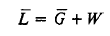(EC.24)
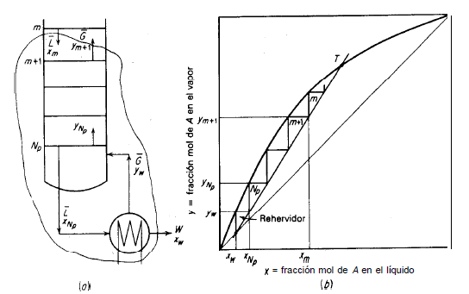
Figura 6 Sección de agotamiento.
Y para el componente A,
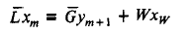 (EC.25)
Estas ecuaciones proporcionan la ecuación de la línea de operación de la sección de agotamiento
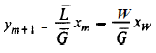(EC. 26)
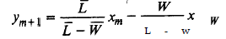(EC.27)
Esta es una línea recta de pendiente y puesto que cuando , esa línea pasa a través de sobre la diagonal a 45 º (figura 6b). Si el vapor rehervido Yw está en equilibrio con el residuo Xw, el primer escalón en la construcción de escalera representa al rehervidor. Los pasos no se pueden llevar más allá del punto T.

Introducción de la mezcla de alimentación
Antes Continuar es conveniente establecer cómo la introducción de la mezcla de alimentación modifica al cambio en la pendiente de las líneas de operación cuando se pasa de la sección de enriquecimiento a la de agotamiento del fraccionador.
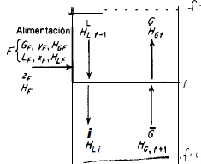
Figura 7 Introducción de la alimentación.

Considérese la sección de la columna en el plato en que se está introduciendo la mezcla de alimentación (figura 7). Las cantidades de las corrientes de líquido y vapor cambian abruptamente en este plato, puesto que la mezcla de alimentación puede constar de líquido, vapor o una mezcla de ambos. Por ejemplo, si la mezcla de alimentación es un líquido saturado, será mayor que L por la cantidad del líquido alimentado agregado. Para establecer la relación general, un balance de materia global en esta sección es;
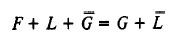(EC. 28)

y un balance de entalpía
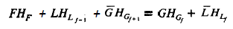(EC. 29)
. Todos los vapores y los líquidos dentro de la torre están saturados; además, las entalpías mólales de todos los vapores saturados en esta sección son básicamente idénticas, ya que’ los cambios de temperatura y de composición sobre un plato son pequeños. Lo mismo es cierto de las entalpías mólales de los líquidos saturados, de forma que Entonces, la ecuación (29) se vuelve:
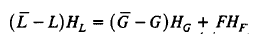(EC. 30)

Al combinarla con la ecuación (28):
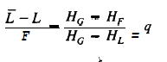 (EC. 31)
Entonces se ve que la cantidad q es el calor necesario para convertir 1 mol de la mezcla de alimentación de su condición hasta un vapor saturado, dividido el calor latente molal La mezcla de alimentación puede introducirse en cualquiera de las diferentes condiciones térmicas, desde un líquido muy por debajo de su punto de burbuja hasta un vapor sobrecalentado; para cada una de esas condiciones, el valor de q será diferente. Las circunstancias típicas están listadas en la tabla 1, con el rango correspondiente de valores de q. Combinando las ecuaciones (28) y (31).
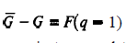(EC. 32)
Que proporciona un método conveniente para determinar G. El punto de intersección de las dos líneas de operación ayudará a localizar la línea de operación de la sección de agotamiento. Este puede establecerse de la siguiente forma. Reescribiendo las ecuaciones (22) y (26) sin los subíndices de los platos:
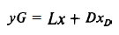(EC. 33)
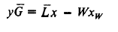(EC. 34)
Restando:
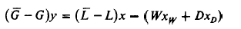(EC. 35)
Más aún, mediante un balance global de materia de la ecuación 2 se Sustituyendo esta ecuación y las ecuaciones (31) y (32) en (35),
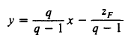(EC. 36)

El lugar de intersección de las líneas de operación (la línea q), en una línea recta de pendiente q/(q - 1) y puesto que y = zF cuando x = zF, pasa a través del punto x = y = zF sobre la diagonal a 45º. El intervalo de los valores de la pendiente está listado en la tabla1; la interpretación gráfica para casos típicos se muestra en la figura 8. Donde se muestra la intersección de la línea de operación para un caso particular de alimentación, como la mezcla de un líquido y un vapor. Es claro que, para una condición dada de alimentación, el hecho de fijar la relación de reflujo en la parte superior de la columna establece automáticamente la relación líquido/vapor en la sección de agotamiento y la carga térmica del rehervidor.

Tabla 1 Condiciones térmicas de la mezcla de alimentación
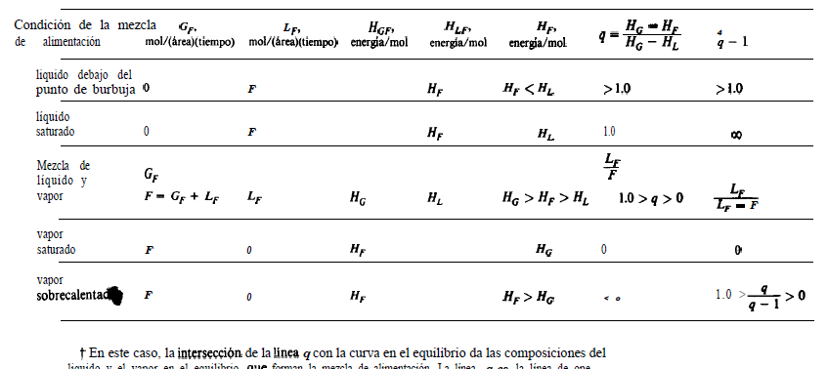
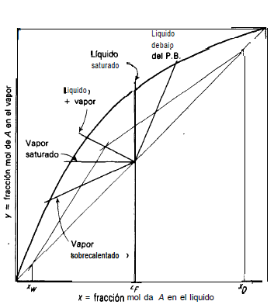
Figura 8 Localización de la línea q para condiciones típicas de alimentación.

Intercambiadores de calor
Un intercambiador de calor es un dispositivo diseñado para transferir calor entre dos medios, que estén separados por una barrera o que se encuentren en contacto. Son parte esencial de los dispositivos de refrigeración, acondicionamiento, producción de energía y procesamiento químico.
El ejemplo típico de un intercambiador de calor es el radiador del motor de un automóvil, en el que el fluido refrigerante, calentado por la acción del motor, se refrigera por la corriente de aire que fluye sobre él y, a su vez, reduce la temperatura del motor volviendo a circular en el interior del mismo.

TIPOS DE INTERCAMBIADORES DE CALOR

Doble tubo

Carcasa y tubos

Intercambiador de placa tubular fija

Intercambiador con haz tubular en U

Intercambiador con placa tubular flotante

Intercambiador de flujo cruzado

Intercambiador en espiral

Intercambiador de placas

FUNCIONAMIENTO DEL INTERCAMBIADOR DE CALOR
El funcionamiento de los intercambiadores de calor se basa en la transferencia de energía en forma de calor de un medio (aire, gas o líquido) a otro medio. El mecanismo de funcionamiento de los intercambiadores de calor, que logran una separación total entre los dos fluidos sin que se produzca ningún almacenamiento intermedio de calor, se conoce como recuperador. Recair desarrolla y fabrica recuperadores para transferencia de calor aire-aire.

FUNCIONAMIENTO DE LOS INTERCAMBIADORES DE CALOR CON UN RENDIMIENTO LO MÁS ALTO POSIBLE

Para que el funcionamiento de los intercambiadores de calor logre una transferencia de calor lo más grande posible, la partición interior del intercambiador se ha diseñado de forma que la distancia que debe recorrer la corriente de calor sea lo más pequeña posible. Para ello, también se tiene en cuenta la caída de presión permitida del interior del intercambiador.
Las dos corrientes de aire se mueven (en sentido contrario) de forma paralela, a lo largo de una partición interior, en principio, de longitud interminable. De este modo la corriente de aire fría puede calentarse hasta alcanzar la temperatura de la corriente de aire caliente que sale y viceversa: la corriente de aire caliente se puede enfriar hasta alcanzar la temperatura de la corriente de aire fría que sale.
Para lograr una distribución uniforme de las corrientes de aire en el interior del intercambiador, en la pared existen canales triangulares, de diámetro reducido e igual resistencia. Gracias a ello, la corriente de aire se mantiene exactamente igual en todos los canales. Cada canal triangular está rodeado de tres canales de la misma forma, por los que circula una corriente en sentido contrario. De este modo se logra en el interior del intercambiador una efectividad extraordinariamente alta, del 93%. Debido a que apenas existe diferencia perceptible entre la temperatura del aire que entra y la del aire que sale, se crea un ambiente excepcionalmente agradable en casa o en el lugar de trabajo.

MODELOS MATEMÁTICOS PARA INTERCAMBIADORES

- Resistencia térmica de conducción para pared plana:
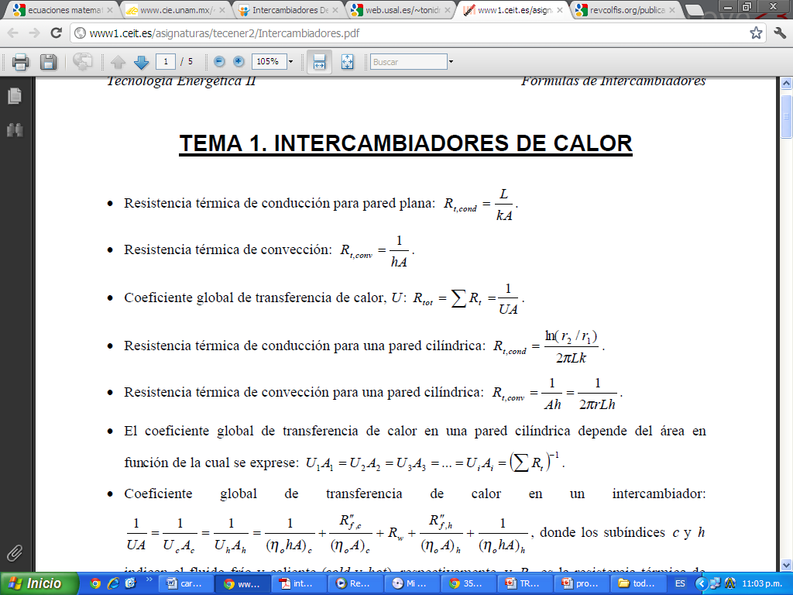

- Resistencia térmica de convección:

- Coeficiente global de transferencia de calor, U:

- Resistencia térmica de conducción para una pared cilíndrica:

- Resistencia térmica de convección para una pared cilíndrica:

- El coeficiente global de transferencia de calor en una pared cilíndrica depende del área en función de la cual se exprese:

- Coeficiente global de transferencia de calor en un intercambiador:

Donde los subíndices c y h indican el fluido frío y caliente (cold y hot), respectivamente, y Rw es la resistencia térmica de conducción.

- Los términos 1/(hohA) son las resistencias térmicas del dispositivo de aletas de cada fluido y ho la eficiencia o rendimiento global de la superficie con aletas que es el cociente entre el calor transmitido por el sistema con ale tas y el que se transmitiría si toda la superficie estuviera a la temperatura de la base de las aletas:

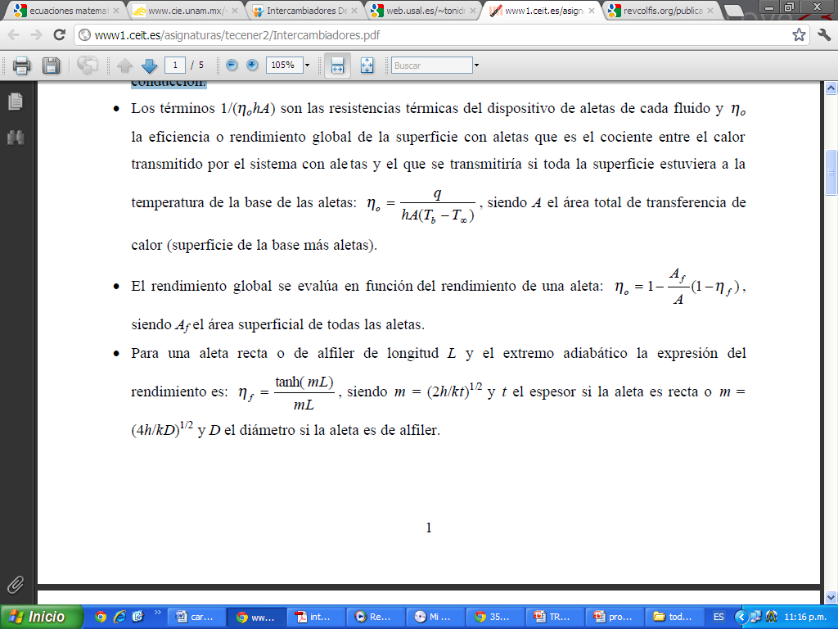
Siendo A el área total de transferencia de calor (superficie de la base más aletas).

- El rendimiento global se evalúa en función del rendimiento de una aleta:

siendo Af el área superficial de todas las aletas.
- Para una aleta recta o de alfiler de longitud L y el extremo adiabático la expresión del rendimiento es:

Siendo y t el espesor si la aleta es recta o

y D el diámetro si la aleta es de alfiler.

- Correlación de Zhukauskas para flujo cruzado sobre un cilindro:

Con Los valores de las constantes

C y m se dan en la Tabla 7.4 del Incorpora en función de ReD. Las propiedades se evalúan a T¥, excepto Prs a Ts.
- Correlación de Zhukauskas para flujo a través de un banco de tubos:

Las constantes C y m se dan en la Tabla 7.7 del Incropera. Las propiedades se evalúan a
Excepto Prs a Ts.

Para NL < 20 se aplica un factor de corrección tal que

donde C2 está dado en la Tabla 7.8 del Incropera.

- ST es el espaciado transversal y SL el espaciado longitudinal (distancias entre centros de tubos).
- ReD,máx se define en función de la velocidad máxima del fluido dentro del banco de tubos.
- Para la configuración alineada la velocidad máxima se da en el plano transversal entre dos tubos verticales y su valor es:

- Para la configuración escalonada se utiliza la misma expresión si la velocidad máxima se da en el plano transversal. Pero si se da en el plano diagonal la expresión es

La velocidad máxima ocurre en el plano diagonal si se cumple la siguiente condición:

- Correlación de Dittus-Boelter para flujo turbulento interno:

Para calentamiento :

para enfriamiento:

Las propiedades evaluadas a:

- Correlación de Sieder y Tate para flujo turbulento interno con grandes variaciones de las propiedades:

eCon propiedades:

excepto $μ_{s}$

- Transferencia de calor entre los fluidos frío y caliente de un intercambiador en función de sus variaciones de entalpías,
Si no hay cambios de fase y se suponen calores específicos constantes:
Estas ecuaciones son independientes del tipo de flujo e intercambiador de calor.
- Capacidad térmica de flujo de un fluido:

- Diferencia de temperaturas media logarítmica:

Los subíndices 1 y 2 indican los extremos opuestos del intercambiador de manera general para todos los tipos.

- Transferencia total de calor de un intercambiador de flujo paralelo o de contraflujo obtenida a través de la ley de enfriamiento de Newton con el coeficiente global de transferencia de calor y la diferencia de temperaturas media logarítmica:

- Para las mismas temperaturas de entrada y de salida de los fluidos se tiene que:

- Si la capacidad térmica de flujo de uno de los fluidos es mucho mayor que la del otro o uno de los fluidos experimenta un cambio de fase, la temperatura de ese fluido permanece prácticamente constante a lo largo del intercambiador.
- Para el caso de que las dos capacidades térmicas de flujo sean iguales, Ch » Cc, la diferencia de temperaturas promedio se mantiene a lo largo del intercambiador,

- Transferencia total de calor de un intercambiador de pasos múltiples o de flujo cruzado: , siendo F el factor de corrección que se obtiene de las Figuras 11.10 a 11.13 del Incropera, en función de los factores P y R en los que la t minúscula indica la temperatura del fluido de los tubos, independientemente de si es el caliente o el frío.
- Si el cambio de temperatura de un fluido es despreciable (cambio de fase), P o R es cero y F es 1, es decir, el comportamiento del intercambiador es independiente de su configuración.
- La transferencia de calor máxima de un intercambiador es el producto de la capacidad térmica de flujo del fluido que la tiene menor por la máxima diferencia de temperaturas posible:

- La eficiencia o rendimiento de un intercambiador, e, es el cociente entre la transferencia real de calor del intercambiador y la transferencia de calor máxima posible :

- El número de unidades de transferencia de un intercambiador es un parámetro adimensional y se define como:

- La relación entre las capacidades térmicas de flujo de los fluidos es: Cr = Cmín/Cmáx.
- Para el caso de intercambiadores de carcasa y tubos con varios pasos por la carcasa se supone que el NTU se distribuye de igual manera entre cada paso, NTU = n (NTU)1. Por ello, en la expresión del rendimiento de un solo paso se emplea NTU/n.
- Para los evaporadores y condensadores (Cr = 0) la expresión es única e independiente del sistema de flujo.
- Para los intercambiadores de flujo cruzado con ambos fluidos sin mezclar la ecuación correspondiente sólo es válida para Cr = 1 aunque se puede emplear como una buena aproximación para valores menores.
- La expresión explícita en NTU para el caso de intercambiadores de carcasa y tubos proporciona el NTU por cada paso de carcasa, por lo que el de todo el intercambiador se obtiene al multiplicar por el número de pasos, n.
- Para NTU < 0,25 todos los intercambiadores tiene aproximadamente la misma eficiencia.
- De manera general, para Cr > 0 y NTU ³ 0,25, el intercambiador de contraflujo es el más eficiente.
- Para cualquier intercambiador, los valores máximo y mínimo de la eficiencia se asocian con Cr = 0 y Cr = 1, respectivamente.
- Para los intercambiadores de calor compactos las características de transferencia de calor y flujo se suelen dar en forma de figuras.
Los resultados de transferencia de calor se correlacionan en función del factor j de Colburn, y del número de Reynolds, donde los números de Stanton y de Reynolds basan en la velocidad de masa máxima, , siendo s la relación entre el área de flujo libre mínima de los pasos entre aletas (área de sección transversal perpendicular a la dirección del flujo), Aff, y el área frontal del intercambiador, Afr.
- Para cada configuración se dan una serie de parámetros geométricos, entre los que se encuentran el diámetro hidráulico del paso del flujo, Dh, la razón entre el área superficial de transferencia de calor y el volumen total del intercambiador, a, y la razón entre el área de las aletas y el área total de transferencia de calor, Af/A.
La caída de presión del flujo a través del banco de tubos con aletas viene dada por:

Siendo vent y vsal los Volúmenes específicos de entrada y de salida del fluido.

Reactor Del Flujo En Pistón

En los reactores de flujo pistón isotérmicos la temperatura no varía con la posición en el reactor. Además, no varía con el tiempo por tratarse de un reactor de flujo pistón en estado estacionario. La velocidad de reacción será sólo función de la conversión (o de la concentración).
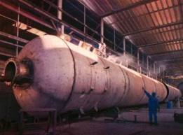

En realidad los reactores de flujo en pistón son reactores tubulares que tienen la particularidad de que en ellos se supone que no existe retromezcla (backmixing)y que cada porción de corriente de entrada que ingresa no se mezcla para nada con su inmediata posterior, la composición de cada diferencial de volumen va variando respecto a la longitud del reactor.
Para ese caso utilizaremos como ecuación de diseño la expresión
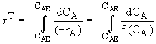

Esta integral la podemos resolver de diferente manera: analíticamente, gráficamente, numéricamente.
Reactor De Flujo Pistón
Partimos de la ecuación:
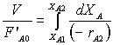

Con F'_{A0}, y X_{A1} calculados obtenemos:
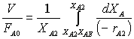

Coeficiente De Actividad

El coeficiente de actividad es un número que expresa el factor de actividad química de una sustancia en su concentración molar. Se designa normalmente con la letra griega (gamma).

La concentración medida de una sustancia no puede ser un indicador preciso de su eficacia química como se representa por la ecuación de una reacción particular; en dados casos, la actividad es calculada al multiplicar la concentración por el coeficiente de actividad.
En los solutos, el coeficiente de actividad es una medida de cuanto la solución difiere de una disolución ideal.

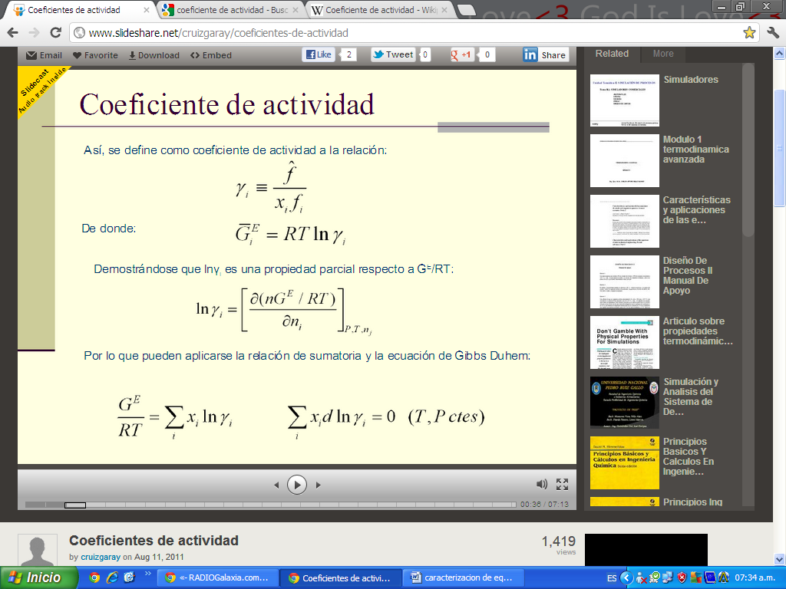
Así se define como coeficiente de actividad a la reacciona:

Donde:

Demostrándose que Iny es una propiedad parcial respecto a G=/RT:

Por lo que pueden aplicarse la relación de sumatoria y la ecuación de Gibbs Duhem:

Reactor De Mezcla Completa O Cstr

Un Reactor de Mezcla Completa o CSTR es un recipiente en donde se pueden realizar reacciones cinéticas y algunos otros tipos. La simulación de un reactor de mezcla completa requiere que se especifiquen las velocidades de cada una de las reacciones, además de su estequiometria y los parámetros incluidos en la ecuación de diseño del reactor

Un reactor de mezcla completa es un tanque dotado de un mecanismo de agitación que garantice un mezclado que haga que toda la masa reaccionante sea uniforme en sus propiedades. La Figura 1 muestra un esquema de un reactor de mezcla completa.
Figura 1: reactor de mezcla completa

Un reactor de mezcla completa opera en forma continua, es decir, los flujos de entrada de reaccionantes y salida de productos son permanentes. Se asume que la corriente de entrada es perfecta e instantáneamente mezclada con la masa presente en el reactor, de tal manera que la concentración de la corriente de salida es igual a la concentración de la masa reaccionante dentro del reactor.

La conversión que se alcanza en un reactor de mezcla completa depende del volumen, el tiempo espacial y la velocidad de reacción en el reactor, además del flujo y la concentración del alimento. Estos factores están relacionados en la ecuación de diseño propia de este tipo de reactor.

Modelo matemático del Reactor de flujo de mezcla completa en estado estacionario

La ecuación de diseño para el reactor en mezcla completa se obtiene a partir del balance de un componente determinado en un elemento de volumen del sistema; aunque, como la composición es uniforme en todo el reactor, el balance puede referirse a todo el volumen del reactor. Considerando
el reactante A la ecuación es la siguiente:
Entrada = salida + desaparición por reacción +acumulación….. (1)

Figura 1: Nomenclatura utilizada en un reactor de mezcla completa
Como se muestra en la Figura 1 , si $F_{A0}=v_{0}C_{A0}$ es el caudal molar del componente A en la alimentación al reactor, considerando el reactor como un todo
tenemos :
Entrada deA,moles/tiempo = $F_{A0}{\left(1-X_{A0}\right)=F}_{A0}$
Salida de A, moles/tiempo = $F_{A}=F_{A0}\left(1-X_{A}\right)$

Sustituyendo en la ecuación 1 tenemos:
y efectuando operaciones, resulta:
Donde XA y rA se evalúan para las condiciones de la corriente de salida, que son iguales a las existentes dentro del reactor. De modo más general, si la alimentación sobre la que se basa la conversión (expresado con el subíndice 0) entra en el reactor parcialmente convertida (expresado por el subíndice i) y sale en las condiciones que expresamos con el subíndice f, tenemos:
Para el caso especial de sistemas de densidad constante $X_{A}=1-{C_{A}}/{C_{A0}}$la ecuación de diseño para los reactores de mezcla completa puede escribirse tambien en función de las concentraciones, o sea:

Estas expresiones relacionan de manera sencilla los cuatro terminos X, - ra,
V y Fao; por consiguiente, conociendo tres cualesquiera de ellos obtenemos directamente el cuarto. Entonces, en el diseño, el tamaño de reactor necesario para una función determinada, o el grado de conversión en un reactor de tamaño conocido, se calculan directamente. En los estudios cinéticos cada experiencia en estado estacionario dará, sin integración, la velocidad de reacción para las condiciones consideradas.

La facilidad de interpretación de los datos de un reactor de mezcla completa hace que su empleo sea muy atractivo en los estudios cinéticos, particularmente en reacciones complejas, por ejemplo, en reacciones múltiples y en reacciones catalizadas por sólidos.
Figura 2 representación gráfica de las ecuaciones de diseño para un reactor de mezcla completa.
En la Figura 2 se representan gráficamente estas ecuaciones de diseño. Para cualquier forma cinética concreta pueden escribirse directamente las ecuaciones;
por ejemplo, para sistemas de densidad constante ${C_{A}}/{C_{A0}}=1-X_{A}$, la expresión
cinética para una reacción de primer orden será:
Mientras que para sistemas en los que la variación de volumen es lineal:
La expresión para una reacción de primer orden resulta:
Pueden deducirse expresiones similares para cualquier otra forma de ecuación cinética. Estas expresiones pueden ponerse en función de las concentraciones o de las conversiones: la última forma es más sencilla para sistemas en los que varía la densidad, mientras que debe emplearse la otra forma para sistemas de densidad constante.

Análisis de variables de diseño en un Reactor de Mezcla Completa
Un análisis de variables de diseño alrededor del desarrollo de una reacción cinética en un reactor de mezcla completa, nos muestra que el número de variables incluidas en el planteamiento del modelo (Corrientes, Volumen y Velocidad de Reacción).

Las variables que generalmente se especifican para completar la especificación del reactor de mezcla completa son la magnitud del flujo calórico, la caída de presión en el reactor o la presión de la corriente de salida y el volumen del reactor Las especificaciones de las fases líquido y vapor en equilibrio físico correspondientes a la corriente de salida se determinan mediante un cálculo de vaporización espontánea
Transferencia de masa
Una de las aplicaciones de la Ingeniería Química que resulta más importante a escala industrial es la transferencia de masa, puesto que la mayoría de los procesos químicos requieren de la purificación inicial de las materias primas o de la separación final de productos y subproductos. Para esto en general, se utilizan las operaciones de transferencia de masa.
Con frecuencia, el costo principal de un proceso deriva de las separaciones que se llevan a cabo a través de mecanismos de transferencia de masa. Los costos por separación o purificación dependen directamente de la relación entre la concentración inicial y final de las sustancias separadas; si esta relación es elevada, también lo serán los costos de producción.
Por otra parte, en muchos casos es necesario conocer la velocidad de transporte de masa a fin de diseñar o analizar el equipo industrial para operaciones unitarias, en la determinación de la eficiencia de etapa, que debe conocerse para determinar el número de etapas reales que se necesita para una separación dada.
Algunos de los ejemplos del papel que juega la transferencia de masa en los procesos industriales son: la remoción de materiales contaminantes de las corrientes de descarga de los gases y aguas contaminadas, la difusión de neutrones dentro de los reactores nucleares, la difusión de sustancias al interior de poros de carbón activado, la rapidez de las reacciones químicas catalizadas y biológicas así como el acondicionamiento del aire, etc.
La transferencia de masa cambia la composición de soluciones y mezclas mediante métodos que no implican necesariamente reacciones químicas y se caracteriza por transferir una sustancia a través de otra u otras a escala molecular. Cuando se ponen en contacto dos fases que tienen diferente composición, la sustancia que se difunde abandona un lugar de una región de alta concentración y pasa a un lugar de baja concentración.
El proceso de transferencia molecular de masa, al igual que la transferencia de calor y de momentum está caracterizado por el mismo tipo general de ecuación
En esta ecuación la velocidad de transferencia de masa depende de una fuerza impulsora (diferencia de concentración) sobre una resistencia, que indica la dificultad de las moléculas para transferirse en el medio. Esta resistencia se expresa como una constante de proporcionalidad entre la velocidad de transferencia y la diferencia de concentraciones denominado: "Difusividad de masa". Un valor elevado de este parámetro significa que las moléculas se difunden fácilmente en el medio.
Clasificación general de la transferencia de masa.
El mecanismo de transferencia de masa, depende de la dinámica del sistema en que se lleva a cabo.
Hay dos modos de transferencia de masa:
- molecular: La masa puede transferirse por medio del movimiento molecular fortuito en los fluidos (movimiento individual de las moléculas), debido a unas concentraciones. La difusión molecular puede ocurrir en sistemas de fluidos estancados o en fluidos que se están moviendo.

- convectiva: La masa puede transferirse debido al movimiento global del fluido. Puede ocurrir que el movimiento se efectúe en régimen laminar o turbulento. El flujo turbulento resulta del movimiento de grandes grupos de moléculas y es influenciado por las características dinámicas del flujo. Tales como densidad, viscosidad, etc.
Usualmente, ambos mecanismos actúan simultáneamente. Sin embargo, uno puede ser cuantitativamente dominante y por lo tanto, para el análisis de un problema en particular, es necesario considerar solo a dicho mecanismo.
Ecuación general del transporte molecular
La ecuación general de transporte molecular puede obtenerse a partir de un modelo gaseoso simple (teoría cinética de los gases). La ecuación resultante derivada de este modelo puede ser aplicada para describir los procesos de transporte molecular de cantidad de movimiento, calor y de masa, en gases, líquidos y sólidos.
 _{neto} =  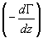
Ecuación general del transporte molecular
 = Densidad de flujo (flujo por unidad de área kmol / s m²)
= Velocidad promedio de las moléculas de un gas m/s.
 = Recorrido libre medio de las moléculas en m
dt/ dz = incremento de la concentración en la dirección z
Según la ecuación (1), para que la densidad de flujo   sea positiva, el gradiente dt /dz tiene que ser negativo.
Ley de Fick para la difusión molecular
Para el caso de la transferencia de masa, la aplicación de la ecuación general de transporte molecular es la ley de Fick para transporte molecular exclusivamente. Por analogía ente ambas ecuaciones, el gradiente dt /dz es el gradiente de concentraciones, el término es la difusividad de masa y el término  _{neto} es el flujo de masa. La rapidez con la cual un componente se transfiere de una fase a otra depende del coeficiente llamado transferencia de masa. El fenómeno de difusión molecular conduce finalmente a una concentración completamente uniforme de sustancias a través de una solución que inicialmente no era uniforme. La transferencia termina cuando se alcanza el equilibrio
Por lo tanto, la ecuación de la ley de Fick para una mezcla de dos componentes A y B es:
= - C D_{AB}
Donde c es la concentración de A y B en mol Kg de (A + B) / m³
x_{A} es la fracción mol de A en la mezcla de A y B
J_{AZ} es el flujo de masa en mol Kg/(seg m²)
Sí c es constante, tenemos que c_{A} = cx_{A}
cdx_{A} = d ( cx_{A} ) = dc_{A}
Modelos matemáticos
Los modelos matemáticos son los que más utiliza el ingeniero químico para el análisis de sus procesos. El tipo más aplicado es el que modela los fenómenos de transporte de masa, energía y cantidad de movimiento a través de un sistema, pero en algunos casos se hace necesario el planteamiento de un modelo del tipo balance de población o el ajuste de una información conocida a un modelo matemático que empíricamente permita su análisis. La descripción de cada uno de estos tipos de modelos matemáticos es la siguiente:

1. Modelos de Fenómenos de Transporte: Se aplican en sistemas donde se desarrollan fenómenos de transporte de entidades como materia, energía y cantidad de movimiento, como el flujo de fluidos en tuberías y el flujo de materia y calor en reactores y columnas de destilación.

2. Modelos de Balance de Población: Se aplican en sistemas donde se hace necesario plantear un modelo de balance de población para describir las propiedades de la masa reaccionante en una localización puntual, como su concentración, temperatura o tiempo de residencia. Por ejemplo, en un reactor agitado que no se cumple el idealismo de un mezclado perfecto y, por lo tanto, no se cumple la consideración de una igualdad de condiciones en cada una de las localidades en la masa reaccionante.

3. Modelos Empíricos: Se aplican a un sistema del que se tiene conjunto de datos discretos de sus propiedades y pueden ajustarse a una ecuación matemática que satisfaga la correspondencia dato a dato. Puede utilizarse como recurso de interpolación

Modelos de fenómenos de transporte

Para un ingeniero químico, los sistemas que le competen son aquellos en los que se realizan transformaciones físicas o químicas ya sea en forma continua o discontinua.
Estos sistemas se pueden modelar aplicando los principios de conservación de masa, energía y cantidad de movimiento, es decir, como modelos de fenómenos de transporte
Los modelos de fenómenos de transporte son representaciones matemáticas de los procesos reales en distintos niveles de descripción que se relacionan con la complejidad del detalle físico interno.

Tipos de Modelos de Fenómenos de Transporte

Una clasificación, en orden descendente, de acuerdo al grado de detalle de la descripción fisicoquímica es:

1. Descripción Atómica y Molecular: Se caracteriza porque trata un sistema arbitrario como si estuviese compuesto de entidades individuales, cada una de las cuales sigue ciertas leyes. En consecuencia, las propiedades y las variables de estado del sistema se obtienen como suma de todas las entidades.

La mecánica cuántica, la mecánica estadística de equilibrio y no equilibrio, así como la mecánica clásica constituirían métodos típicos de análisis mediante los cuales se podrían calcular teóricamente todas las propiedades y formas de respuesta de un sistema.

2. Descripción Microscópica: Corresponde a un tratamiento fenomenológico del problema y admite que el sistema puede considerarse como continúo. Se ignoran las interacciones moleculares detalladas y se plantean ciertas ecuaciones de balance diferencial para materia, energía y cantidad de movimiento. Cada balance, a través del sistema, puede expresarse en la siguiente forma:
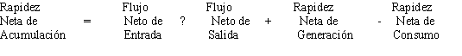

Al construir el modelo se reemplaza cada uno de los términos anteriores por expresiones matemáticas que sean tan rigurosas y a la vez contengan tan pocos parámetros desconocidos como sea posible. Cada balance se plantea para cada una de las direcciones en el espacio en que se considera el sistema y, por lo tanto, el modelo lo constituye una ecuación diferencial parcial. Se aplica, por ejemplo, a fenómenos de transporte laminar y teorías estadísticas de la turbulencia.

3. Descripción de Gradiente Múltiple: En este nivel se incorpora menos información detallada acerca de las características internas del sistema que en matemáticas están sugeridas y corresponden a las ecuaciones de transporte microscópico pero con coeficientes modificados. La característica esencial de la descripción de gradiente múltiple es que son importantes uno o más términos de dispersión que deben ser retenidos en el modelo, con o sin los términos convectivos. El modelo de gradiente múltiple se aplica en procesos con flujo turbulento o en el flujo con pasos muy complicados como el que tiene lugar en lechos de relleno o medios porosos, procesos en los que no se puede medir ni calcular el campo de velocidad local.

4. Descripción de Gradiente Máximo: Es una forma menos detallada de descripción que se puede considerar como un modelo simplificado de gradiente múltiple en el que se suprimen los términos de dispersión y solamente se conserva una derivada en términos del flujo global. Cuando no se intenta analizar el detalle interno de los modelos de gradiente múltiple se realizan suposiciones simplificables adicionales con lo cual se obtienen ecuaciones matemáticas de fácil tratamiento que resultan, no obstante, muy satisfactorias para numerosos fines. En el modelo de gradiente máximo se desprecia toda la dispersión y solamente el mayor componente (unidimensional) del gradiente de la variable independiente se considera en cada balance. Por ejemplo, en la representación de gradiente máximo de un reactor químico o sistema de absorción de gases, solamente se consideran los gradientes de concentración en la ignoran. Los modelos de gradiente máximo son los generalmente considerados en los libros elementales para los procesos continuos y se pueden generalizar a un balance con los siguientes términos:

Acumula + Transporte global = Generación + Transporte a través de la Superficie

El balance de materia para cada especie “i” y el balance de energía se expresan, respectivamente, con las siguientes ecuaciones:

Balance de materia de la especie i, $\frac{∂ci}{∂t} +\frac{ ∂\left(v2-ci\right)}{∂z}=Ri+{mi}^{(t)}$

Balance de energía ρ_{cp.}$\left( \frac{∂ci}{∂t} +V\frac{∂ci}{∂t} \right)SR+E^{(t)}…$

Dirección axial originados por el flujo global, mientras que los gradientes que los gradientes radiales, la dispersión, etc., se

La descripción del gradiente máximo reduce los principios fisicoquímicos a ecuaciones diferenciales menos detalladas. El balance de cantidad de movimiento se ignora puesto que normalmente se supone que la velocidad es constante o bien una función sencilla de “z”. En el balance de energía el término R S representa la energía neta desprendida por el proceso durante la(s) reacción(es) que se representa por i R en el balance(s) de materia. El término (t) i m tiene en cuenta la velocidad de transferencia molar, por unidad de volumen de la especie “i”, a través de los límites del sistema de área “S” ((t) i m es positivo cuando se introduce materia). En el balance de energía E (t) representa la transferencia de interface de energía a través de los límites del sistema por unidad de volumen por uno o bien una combinación de los siguientes mecanismos: conducción, convección, radiación, trabajo mecánico o transferencia de materia que le acompaña. Finalmente, en el modelo de gradiente máximo es importante recordar que las concentraciones y temperaturas ya no son valores puntuales sino valores promediados para la sección transversal y son funciones de una sola dirección coordenada. La descripción del gradiente máximo reduce los principios fisicoquímicos a unas ecuaciones diferenciales menos detalladas.

5. Descripción Macroscópica: En este nivel se ignora todo detalle dentro del subsistema especificado y, en consecuencia, en el planteamiento matemático no intervienen gradientes espaciales. En los balances generales, solamente el tiempo permanece como una variable diferencial independiente. Las variables dependientes, tales como concentración y temperatura, no son funciones de la posición y, por tanto, representan valores medios para todo el volumen del subsistema. Esta pérdida de detalle simplifica grandemente la descripción matemática, pero como contrapartida, lleva consigo una pérdida de información concerniente a las características del comportamiento del sistema. Este tipo de modelo es el que se planteará en los siguientes capítulos para el análisis dinámico de sistemas. Añadido al sistema incluye las transferencias por conducción, radiación y de reacción. El trabajo realizado por el sistema sobre los alrededores incluye trabajo de eje y de tipo presión por flujo volumétrico. El término rapidez de cambio de energía en el sistema es la del cambio en energía interna y potencial del sistema.

Ecuaciones de transferencia de masa y energía

Para modelamiento de parámetro globalizado, la ecuación de transferencia de masa relaciona el flujo másico superficial con el cambio de concentración mientras que la ecuación de transferencia de energía relaciona el flujo superficial de calor con el cambio de temperatura. Las constantes de proporcionalidad son los coeficientes globales de transferencia. Las ecuaciones de transferencia de masa y energía se pueden escribir así:
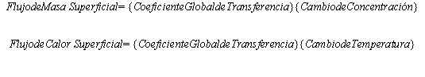

Ecuaciones de estado

En el planteamiento de un modelo pueden necesitarse las relaciones entre algunas propiedades físicas o termodinámicas con la temperatura, presión o concentración.
Lo anterior se puede plantear con respecto a la densidad y a la entalpía de la siguiente forma:

{Densidad Líquido} = ρL = f (P, T, x i)

{Densidad Vapor} = ρV = f (P, T, y i)

{Entalpía Líquido} = h = f (P T, x i)

{Entalpía Vapor} = H = f (P, T, y i)

Algunas simplificaciones que suelen hacerse sin afectar considerablemente la exactitud del modelo son:

h= C_{p} T

h= C_{p} Tλ_{v}

Si se considera la influencia de la temperatura en el valor del calor específico, se plantea algo más riguroso así:

$$\int_{to}^{t}{c_{p}}\left(t\right)dT$$

Suele considerarse una relación polinomial entre el calor específico y la temperatura, de tal manera que disponiendo de los coeficientes de cada uno de los términos se puede integrar la ecuación (1.10) y expresar una relación entre la entalpía de líquido y la temperatura.
La entalpía de una mezcla de “N” componentes líquidos se puede calcular, despreciando los efectos calóricos de mezclado, mediante un promedio de la siguiente manera:

$$h=\sum_{i-1}^{n}{x_{i} h_{i{ m}_{i}}}$$
-------------------------

$$\sum_{i-1}^{n}{x_{i} m_{i}}$$

Las densidades de los líquidos pueden asumirse como constantes siempre y cuando no se observen grandes cambios en ellas con los cambios de temperatura y composición. Las densidades de los vapores no pueden considerarse constantes y para sus cálculos se aplica, generalmente, una ecuación de estado. Considerando un comportamiento ideal, la densidad de un vapor se puede calcular con la ecuación

P_{v} =$\frac{nM}{V}= \frac{MP}{RT}$

Estado de Equilibrio

La segunda ley de la termodinámica nos facilita las ecuaciones que nos expresan las condiciones de un sistema para que se mantenga en estado de equilibrio, ya sea que
se trate del equilibrio de un sistema reaccionante (Equilibrio Químico) o del equilibrio entre varias fases (Equilibrio Físico)

Equilibrio Químico

En una reacción química en estado de equilibrio se cumple que la suma total de los potenciales químicos de cada uno de los componentes de la reacción es igual a cero (considerando al potencial de los reaccionantes con signos negativos y el de los productos con signos positivos). La forma usual de aplicar lo anterior es en términos de la constante de equilibrio para una reacción. Para una reacción en fase acuosa de la forma

aA + bB cC + dD

EQUIPOS DE ABSORCIÓN

Los equipos más corrientes en las operaciones de absorción son las torres rellenas y las columnas de platos, preferentemente las primeras, por presentar menor caída de presión.

Las torres rellenas usadas como absorbedores no son equipos estandarizados, se diseñan con diámetros desde 20 hasta 600 cm y con 1 a 24 m de altura. En general, las torres muy altas son poco eficientes.

Atendiendo al método de creación de la superficie de contacto desarrollada en las torres de absorción pueden clasificarse del modo siguiente:
_ Superficiales
_ Peliculares
_ De relleno
_ De burbujeo (de platos)
_ Pulverizadores

Las superficiales son poco utilizadas debido a su baja eficiencia y grandes dimensiones.
Son específicos para gases muy solubles en el absorbente como es el caso del HCl en agua.

Las peliculares son equipos en los cuales la superficie de contacto entre las fases se establece en la superficie de la película de líquido, que se escurre sobre una pared plana o cilíndrica. Los equipos de este tipo permiten realizar la extracción del calor liberado en la absorción.
Los equipos más utilizados en la industria química son las torres rellenas y las de burbujeo.

El equipo consiste esencialmente en una columna que posee un conjunto de cuerpos sólidos, que descansan sobre una rejilla con agujeros, los cuales permiten el paso de los fluidos. Una torre rellena típica, el flujo es a contracorriente, el gas entra por la parte inferior de la torre y se mueve ascendentemente y pasa a través de las capas de empaquetaduras o rellenos. El líquido entra por la parte superior de la torre y se distribuye uniformemente por toda la sección transversal de la torre con ayuda del distribuidor La rejilla de soporte se construye con un material resistente.

REGÍMENES HIDRODINÁMICOS

Las torres rellenas pueden trabajar en diferentes regímenes hidrodinámicos.
Generalmente, la velocidad del gas influye en la cantidad de líquido retenido en el relleno y por tanto en la resistencia hidráulica del relleno.
Para pequeños valores de la velocidad del gas, el líquido forma una película descendente cuya masa es prácticamente independiente de la velocidad del gas. Este régimen se conoce como régimen pelicular.
Si aumenta la velocidad del gas lo suficiente como para que resulten importantes las fuerzas de rozamiento entre el gas y el líquido, la corriente líquida resulta frenada, aumenta el espesor de la película y la cantidad de líquido retenido en el relleno. Éste se denomina régimen de suspensión y se caracteriza por un aumento de la superficie mojada del relleno: al aparecer remolinos, salpicaduras con pequeños borboteos de gas en el líquido, disminuye la intensidad del proceso de transferencia de masa.
Si la velocidad del gas es tan elevada que la fuerza de rozamiento entre el gas y el líquido es suficiente como para equilibrar la fuerza de gravedad del líquido descendente, se establece una capa continua del líquido en el interior del relleno, en la cual deberá burbujear el gas. Éste se denomina régimen de emulsión, se caracteriza.

ELECCIÓN DE LAS EMPAQUETADURAS O RELLENOS

Existen diversos cuerpos que se emplean como relleno para las torres empacadas Las principales características que debe reunir un relleno para lograr una elevada eficacia en la transferencia de masa son:
_ Tener gran superficie específica.
_ Tener elevada porosidad.
_ Proveer un buen contacto entre el gas y el líquido.
_ Ofrecer pequeña resistencia hidráulica al gas.
_ Ser químicamente inerte respecto a los fluidos procesados.
_ Poseer gran resistencia mecánica.
_ Ser baratos.

CÁLCULO DE LOS ABSORBEDORES

El cálculo básico de un absorbedor comprende la determinación de la altura de trabajo y el diámetro de la torre, para luego calcular la altura total del equipo, con la aplicación de criterios empíricos para fijar los espacios necesarios por encima y por debajo del volumen efectivo de trabajo; tales espacios son necesarios para la entrada y salida de los fluidos y para separar las partículas del líquido que pudiera arrastrar el gas.

Las torres rellenas:

El cálculo se refiere a determinar la altura (Z), el diámetro (D), el consumo (L) del absorbente y la resistencia hidráulica.
Las fórmulas se han desarrollado en acápites precedentes.
El valor de la altura de la unidad de transferencia varía desde 0,15 a 1,5 m, prácticamente.
El cálculo basado en el NOG se utiliza cuando la resistencia controlante está en la fase gaseosa y se emplea el NOL cuando está en la fase líquida
La altura de las torres con relleno varía de 1 a 20 m.
El diámetro se determina por medio de la velocidad ficticia adoptada del gas (vo) mediante la ecuación:
d=$\sqrt{\frac{4}{π}}\frac{Q}{V_{o}}$

Los diámetros varían desde e20 a 500 cm.
El aumento de la velocidad del gas permite disminuir el diámetro de la torre y con ello el costo inicial del aparato. El valor de la velocidad se establece por la relación:
vo = (0,85 – 0.95) vinund
La resistencia hidráulica se determina a partir de valores experimentales, tanto para el relleno seco como para el húmedo, ésta última es mayor que la primera.

TORRES DE ABSORCIÓN DE PLATOS (TORRES DE BURBUJEO O BORBOTEO)

En estos equipos, el gas burbujea dentro de una capa de líquido, de modo que la superficie de contacto entre las fases es la superficie de todas las burbujas formadas.
Las torres de platos son columnas dentro de las cuales están instalados platos igualmente espaciados. Los platos poseen perforaciones, a través de las cuales pueden ascender los vapores procedentes de los platillos inferiores, lo que posibilita la interacción gas-líquido.
Según sea el diseño del plato, en lo que respecta a la configuración del orificio y a la existencia o no de tubos bajantes para el descenso de líquido, las torres de platos se clasifican en:
_ Platos con sombrerete o campana (cazoleta)
_ Platos cribados o perforados
_ Platos de válvulas.
Las características comunes de los diferentes tipos de platos son el gran contacto entre las fases, la facilidad de limpieza y la posibilidad de evacuación del calor, evolucionado en el proceso, con la introducción de serpentines en el espacio interplatos.

Absorvedores

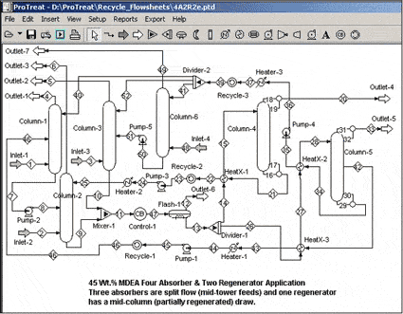
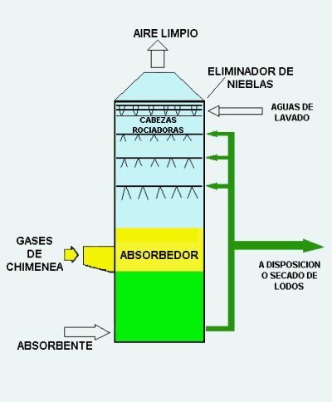

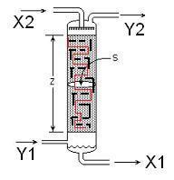

ECUACIÓN DE ESTADO GENERALIZADA

Gases ideales

Los Gases Ideales son gases hipotéticos los cuales están formados por partículas puntuales, sin atracción ni repulsión entre ellas donde los choques son perfectamente elásticos (conservación de momento y energía cinética).

Ecuación de Estados de un Gas Ideal
La ecuación de estado de un sistema compuesto por una cierta cantidad de gas que ocupa un volumen( V) a una temperatura (T) y a una presión (P), puede ser expresada por una ley analítica muy sencilla. La ecuación de estado de un sistema compuesto por una masa (m) de un gas de peso molecular (M) está dada aproximadamente por:
p * V = m/M * R * T
Donde:
R= Es una constante universal (vale lo mismo para cada sustancia e independientemente del estado del sistema) de valor igual a 1,986 cal/grado.
T= temperatura
V= volumen
M= gas de peso molecular
m= Masa
P= Presión

Gases reales
Los Gases Reales son aquellos que en condiciones ordinarias de temperatura y presión se comportan como gases ideales, pero si la temperatura es muy baja o la presión muy alta, las propiedades de los gases reales se desvían en forma considerable de las de los gases ideales entre ellos están hidrógeno, oxígeno, nitrógeno y otros.
Factor de Compresibilidad (Z)
El Factor de compresibilidad (Z) se define como la razón entre el volumen molar de un gas real (V_{real}) y el correspondiente volumen de un gas ideal (V_{ideal}),
Y se utiliza para comparar el comportamiento de un gas real respecto al establecido por la ecuación de los Gases Ideales. Partiendo de esta definición y recordando que:
Sustituyendo en la definición de Z:
Por lo tanto la ecuación generalizada de los gases reales es la siguente:
Es decir Z representa un factor de corrección para la ecuación de los gases ideales. Con base en esto se encuentra tres tipos de comportamiento distintos:
Z=1, comportamiento de Gas Ideal. (Altas temperaturas y bajas presiones).
Z>1, gases como el Hidrógeno y Neón, difícilmente compresibles (altas temperaturas y presiones).
Z<1, gases como el O₂, Argón y CH₄, fácilmente compresibles (bajas temperaturas y altas presiones).
Ecuación de Redlich-Kwong
Esta ecuación de origen semiempírico, al igual que la ecuación de Van der Waals, predice tres raíces para el volumen. La expresión de esta ecuación es:
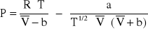
Donde a y b son las constantes de Redlich-Kwong
El proceso donde ocurre una transferencia de masa desde la fase gaseosa hasta líquida se denomina absorción, en el cual uno o más de los componentes de una mezcla gaseosa pasa a un líquido en el que es soluble. El proceso inverso, donde ocurre la separación de uno de los componentes de una mezcla líquida por medio de un gas recibe el nombre de desorción.
Absorción: G L
Desorción: L G

La absorción puede ser química o física, según exista o no interacción química entre el soluto y el absorbente. La absorción es reversible, comúnmente, lo que permite combinar en una misma planta procesos de absorción y desorción, con vistas a regenerar el absorbedor para reutilizarlo y poder recuperar el componente absorbido, muchas veces con elevada pureza.
La absorción se utiliza con diferentes propósitos en la industria, tales como la separación de uno o más componentes de una mezcla gaseosa y la purificación de gases tecnológicos. Ejemplos donde se emplea como etapa principal un proceso de absorción están las de obtención de ácido sulfúrico (absorción de SO3), la fabricación de ácido clorhídrico, la producción de ácido nítrico (absorción de óxido de nitrógeno), procesos de absorción de NH3, CO2, H2S y otros gases industriales.
La transferencia de masa de un proceso de absorción se realiza a través de la superficie de contacto entre las fases. La velocidad de la transferencia de masa depende directamente de esta superficie interfacial, por lo tanto, los equipos utilizados en tales operaciones deberán garantizar la dispersión de un fluido en el otro, estableciendo una superficie de contacto desarrollada, para posibilitar un contacto intenso entre las fases

Modelos de coeficientes de actividad.

Modelo De Margules

Modelo simétrico:
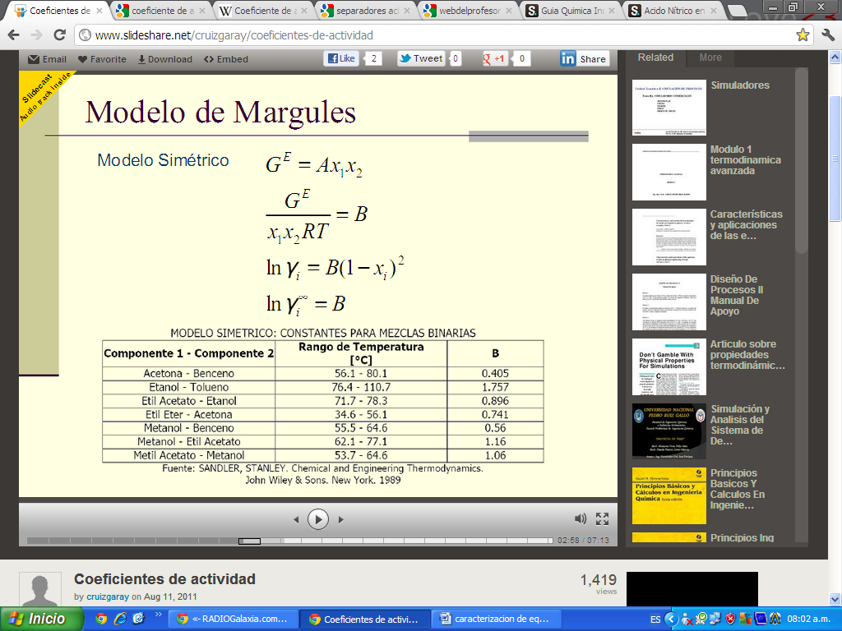

Modelos simétrico constante para mezclas binarias

Modelo de dos constantes:
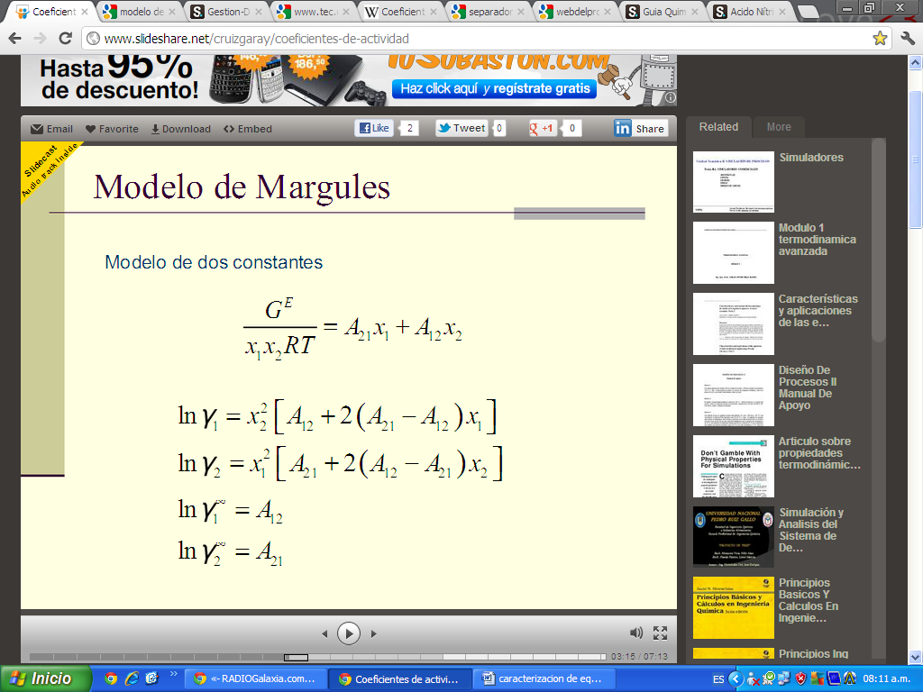

Modelo de van Laar
La ecuación de Van Laar es muy usada debido a su flexibilidad, simplicidad y capacidad de representar bien muchos sistemas
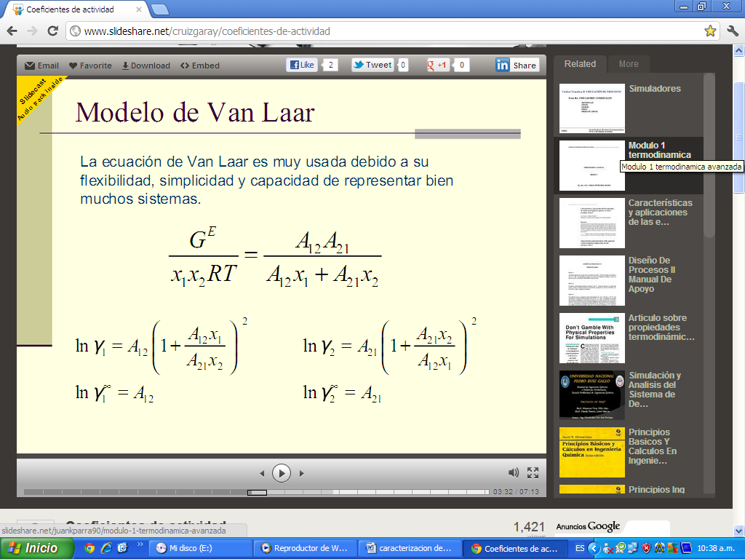

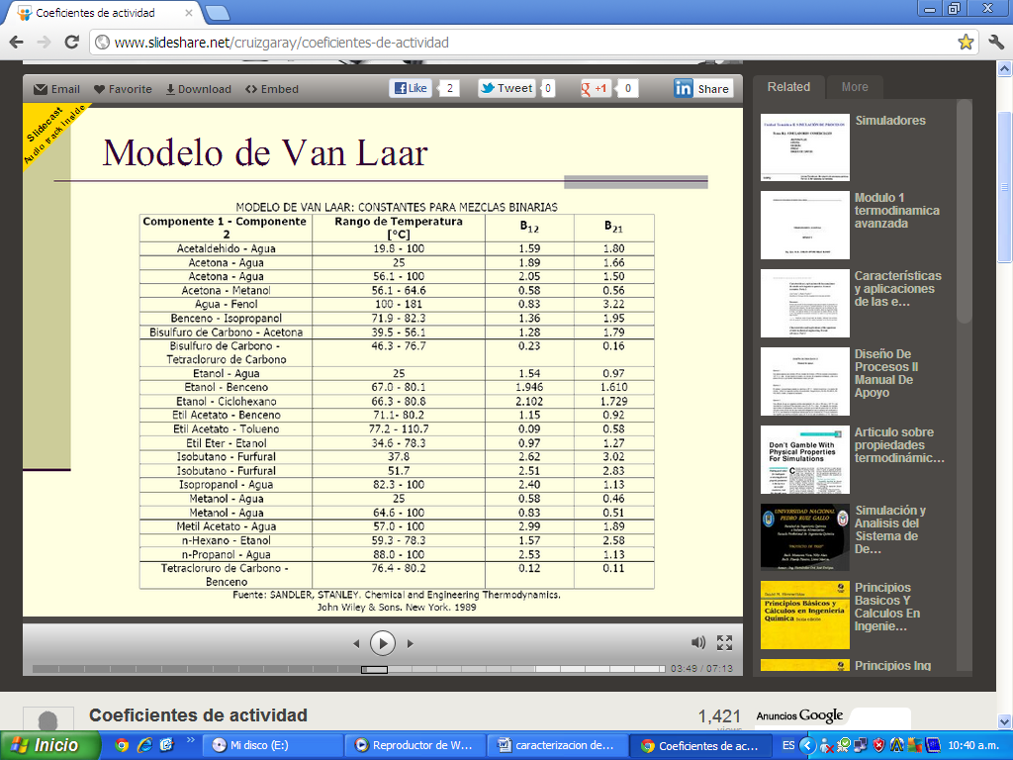
Modelo de Van Laar
Modelo De Wilson
Se toma en cuenta los efectos de las diferencias de tamaño y fuerzas de atracción de las moléculas de las distintas especies mediante un tratamiento basado en el concepto de composición loca.
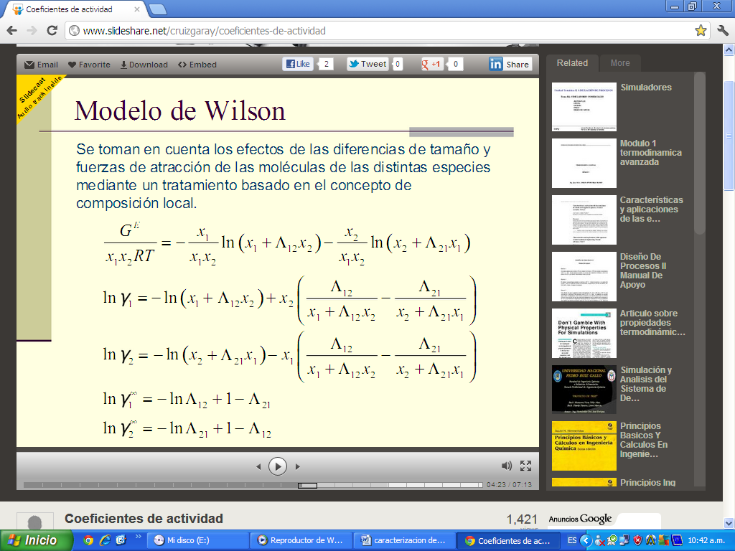

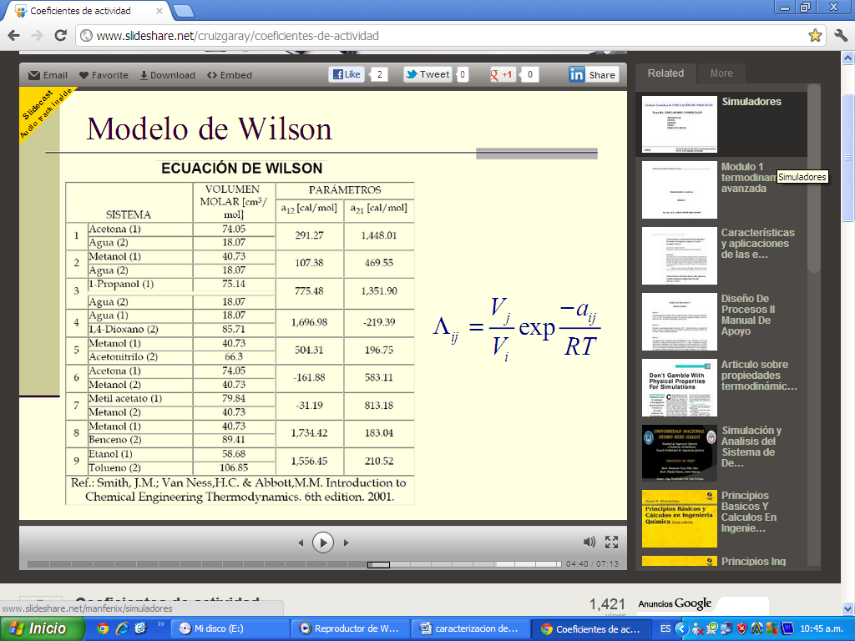
Ecuación De Wilson

